Toros Üniversitesi Hemşirelik Bölümü- Yeni Mezun Anketi

A. Genel Değerlendirme
Toros Üniversitesi’nde aldığım eğitim kalitelidir.
Alanımla ilgili bilgileri kavrama ve kullanabilme yetkinliğine sahibim.
Aldığım eğitim başlangıçtaki eğitim beklentilerimi karşıladı.
Eğer tekrar seçme şansım olsaydı yine Toros Üniversitesi’ni seçerdim
Eğer tekrar seçme şansım olsaydı yine aynı bölümü seçerdim.
Üniversiteye yeni girecek öğrencilere Toros Üniversitesi’ni tavsiye ederim.
Toros Üniversitesinde aldığınız eğitimin en güçlü 3 yönü nedir?
Toros Üniversitesinde aldığınız eğitimin geliştirilebilecek 3 yönü nedir?
Varsa eklemek istediğiniz düşünceler ve öneriler

1-5 arası puanlayınız.
1 (Çok olumsuz) 2 (Olumsuz) 3 (Kararsızım) 4 (Olumlu) 5 (Çok Olumlu)

Sonuçlar

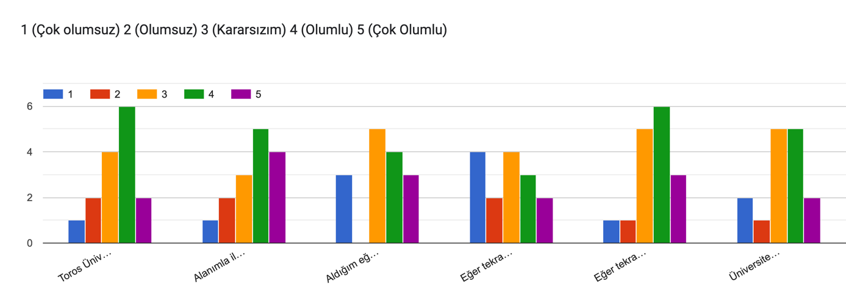
 | 1.Soru | 2.Soru | 3.Soru | 4.Soru | 5.Soru | 6.Soru
Çok olumlu- 5 puan | 2 kişi | 4 kişi | 3 kişi | 2 kişi | 3 kişi | 2 kişi
Olumlu-  4 puan | 6 kişi | 5 kişi | 4 kişi | 3 kişi | 6 kişi | 5 kişi
Kararsızım-  3 puan | 4 kişi | 3 kişi | 5 kişi | 4 kişi | 5 kişi | 5 kişi
Olumsuz-  2 puan | 2 kişi | 2 kişi | 0 kişi | 2 kişi | 1 kişi | 1 kişi
Çok olumsuz- 1 puan | 1 kişi | 1 kişi | 3 kişi | 4 kişi | 1 kişi | 2 kişi
Toplam puan ortalaması | 3,4 | 3,6 | 3,2 | 2,8 | 3,8 | 3,2

B. Program Çıktısına Ulaşma
Hemşirelik alanı ile ilgili kuramsal ve uygulama bilgilerine sahip olabilir
Toplumun ve bireylerin beslenme alışkanlıklarını analiz etme, yeterli ve dengeli beslenme konusunda yönlendirebilme becerisi kazanır.
Hasta hakları, sağlıkta kaliteli hizmet sunma, uluslararası gelişmeleri takip etme gibi süreçlere hâkim olur.
Hayat boyu öğrenmenin önemini benimseyerek, bilim- teknoloji ve çağdaş konular hakkında gelişmeleri izleyerek kendini geliştirir.
Sağlık politikalarının gelişmesine ve bu açıdan model oluşturmaya yardımcı olacak çalışmalar yapar.
Bireysel olarak ve çok disiplinli takımlarda etkin çalışabilme becerisi, sorumluluk alma ve temsil etme özgüvenine sahip olur.
Hemşirelik alanındaki bilimsel bilgiye ulaşma, güncel literatürü izleme, değerlendirme ve uygulayabilme bilgisine sahip olmak
Hemşirelik alanında kantitatif ve kalitatif analizler yapabilme bilgi ve becerisine sahip olma ve uygulama.
Alanında bilgiye ulaşmak, yaygınlaştırmak için güncel bilişim ve iletişim teknolojilerini en az “Avrupa Bilgisayar Kullanma Lisansı İleri Düzeyinde” bilgisayar yazılımını etkin biçimde kullanır.
Farklı yaş gruplarındaki hasta bireylerin sosyokültürel ve ekonomik yapısını, beslenme alışkanlıklarını dikkate alarak bireye uygun tıbbi beslenme tedavisini planlama, uygulama, takibi ve değerlendirme
Hemşirelik uygulamalarında etik ilke ve değerlere uygun davranmak, temel değer ve sosyal hakların evrenselliğini gözetmek; ilgili yasa, yönetmelik, mevzuat ve mesleki etik kuralları uygulamak.
Hemşirelik sistemleri konusunda ve sağlık bilişimi alanında ulusal ve uluslararası kapsamda araştırma, planlama ve uygulama becerisi kazanmak.
Mesleki gelişmeleri takip edebilmek ve meslektaşları, hastaları ve toplum ile iletişim kurmak için İngilizceyi en az Avrupa Dil Portföyü B1 Genel Düzeyinde kullanır.
Disiplinler arası çalışma ve araştırma yapabilme becerisi kazandırmak.
İçinde bulunduğu örgütün tüm paydaşlarıyla hem sözlü hem de yazılı olarak doğru iletişim ve bilgi aktarımını gerçekleştirecek ve yönetebilecek iletişim becerilerine sahiptir

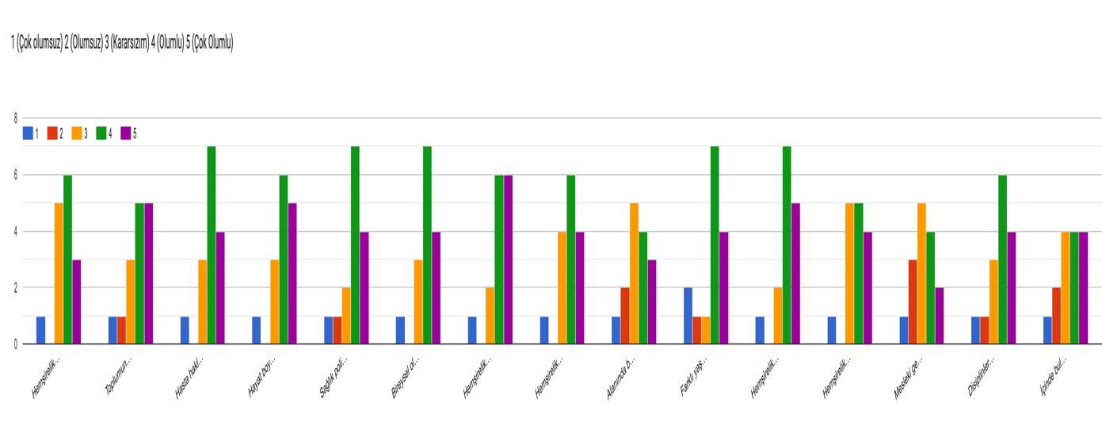
 | 1. madde | 2. madde | 3. madde | 4. madde | 5. madde | 6. madde | 7. madde | 8. madde | 9.. | 10… | 11. | 12. | 13. | 14. | 15.
Çok olumlu- 5 puan | 3 | 5 | 4 | 5 | 4 | 4 | 5 | 4 | 5 | 7 | 5 | 5 | 6 | 6 | 6
Olumlu-  4 puan | 6 | 5 | 7 | 6 | 7 | 8 | 5 | 5 | 6 | 4 | 3 | 5 | 5 | 4 | 5
Kararsızım-  3 puan | 5 | 3 | 3 | 3 | 2 | 3 | 2 | 3 | 2 | 3 | 4 | 3 | 4 | 5 | 4
Olumsuz-  2 puan | 0 | 1 | 0 | 0 | 1 | 0 | 3 | 3 | 2 | 0 | 2 | 1 | 0 | 0 | 0
Çok olumsuz- 1 puan | 1 | 1 | 1 | 1 | 1 | 0 | 0 | 0 | 0 | 1 | 1 | 1 | 0 | 0 | 0
Toplam Puan | 3,6 | 3.6 | 3,8 | 3,9 | 3,7 | 3,5 | 3,6 | 3,6 | 3,9 | 4,1 | 3,6 | 3,8 | 4,1 | 4,1 | 4,1

Sonuç ve Değerlendirme: Ağustos 2022;
Yeni Mezun öğrencilerimizin anket soruları iki bölümden oluşmaktadır. Birinci bölüm genel değerlendirmeyi kapsamakta ve en çok mesleği tekrar seçmeyecekleri olduğu görülmektedir. Maalesef ülkemizde sağlık çalışanlarına yönelik şiddet olayları artmakta ve hemşireler bugün pandeminin zorlu koşulları ile mücadele etmek zorunda kalmaktadırlar. Bu durumun gelecekteki bir afette de olabileceği öngörülmektedir. Bu durum yeni mezun öğrencilerimizi meslekte onları bekleyen gelecek konusunda endişeye düşürmüş olabileceği düşünülmektedir.
İkinci bölüm Program Çıktısına Ulaşmayı kapsamaktadır. Bu bölümde de ortalama puanlar oldukça yüksektir. Öğrencilerimi mezuniyet seviyesinde bir hemşire için kendilerini yeterli gördükleri anlaşılmaktadır.
İki maddede desteğe ihtiyaç duydukları görülmüştür. Birincisi yeni mezun ve saha deneyimlerinin olması gereken büyük bir zaman pandemiye denk gelmiş olması nedeni ile tek başına hasta sorumluluğu alma konusunda endişeli olmalarıdır. İkincisi araştırma konusunda kendilerini yeterli yetkinlikte görmemeleridir. Öğrenciler araştırmaya yönelik çeşitli dersler almaktadır ancak yeterliliği arttırmak pratik uygulama ile mümkündür. Bu nedenle öğrencilerimizin öğretim elemanları ile ortak araştırma planlanmasına karar verilmiştir.
2022
İyileştirme/ Tarih: Kasım 2023
Öğrenciler ile ortak dış destekli projeler. AFAD destekli bölüm öğretim elemanları ve öğrenci katılımlı ortak projeler gerçekleştirildi.
- COVID-19 ve Benzeri Biyolojik/Kimyasal Afetlerde Korunma Davranışlarını Geliştirmede Akran Eğitiminin Etkinliği
- Akran Eğitiminin Afetlerde Sağlık Okuryazarlığına Etkisi
Lisans Öğrencileri Bilimsel Araştırma Desteği (TORLAD) kapsamında projeler gerçekleştirildi
- Koroner Arter Bypass Greft Hastalarında Algılanan Sosyal Desteğin Ameliyat Sonrası Konforla İlişkisi (Hemşirelik 4. Sınıf öğrencileri ile gerçekleştirilen proje kongrede sunuldu)
- Didem …..
TUBİTAK 2209-A projeleri gerçekleştirildi.
Lisans öğrencilerimizin önerisi ile TUBİTAK ‘a sunulan iki proje desteklenmeye uygun görüldü.
- 2022 Yılı 2. Dönem kapsamında "Ameliyathane Hemşirelerinin Planlanmış ve Acil Ameliyatlara Yönelik Kaygılarının Karşılaştırılması"
- 2023 yılı 1. dönem kapsamında “Cerrahi Kliniklerde Çalışan Hemşirelerin İletişim Becerilerinin Şiddet Eğilimleri Üzerindeki Etkisi"

Değerlendiren

Prof. Dr. Fügen ÖZCANARSLAN
Hemşirelik Bölüm Başkanı

